Более двух тысяч иностранцев воспользовались специальным тарифом столичного велопроката
28.06.2018
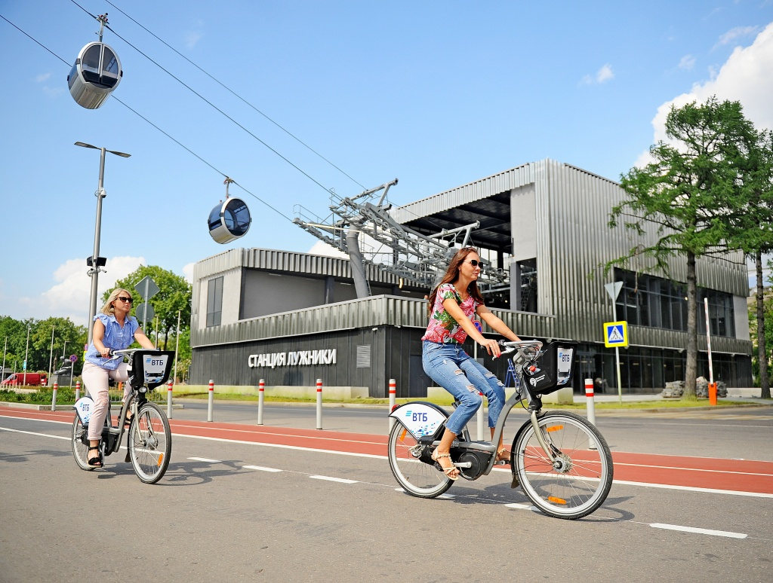

Во время проведения Чемпионата мира по футболу-2018 более двух тысяч иностранных болельщиков воспользовались специальным тарифом городского велопроката. Об этом стало известно 28 июня.

— Специальные условия оплаты велопроката были созданы для иностранных болельщиков и туристов, которые приехали в Москву на несколько дней, — заявил Максим Ликсутов, руководитель Департамента транспорта и развития дорожно-транспортной инфраструктуры.

Он добавил, что такой способ передвижения по городу позволит туристам увидеть многие достопримечательности столицы.

На сайте Агентства городских новостей «Москва» сообщили, что специальный тариф предполагает льготное использование транспорта в течение трех дней.

Адрес страницы: http://krasnoselsky.mos.ru/press-center/news/detail/7419228.html
Управа Красносельского района города Москвы

